Entrega de atividades
Unidade 2 – Aula 2
Desenvolvimento
em
JavaScript

Aluno: Bruno Otavio França de Jesus Ramos

Informações extras: Atividade Realizada 15/11/2025
Matrícula: 2025364241
Atividade Prática U2_A2
Objetivo:
Desenvolver uma animação básica usando o e JavaScript, onde objetos se movem e mudam de cor ao longo do tempo.
Nesta atividade, você irá criar uma página web que contém uma animação simples utilizando o elemento do HTML5. A animação consistirá em objetos (por exemplo, círculos) que se movem ou mudam de cor ao longo do tempo.

Situação Problema:
- Configuração do Projeto:
Crie um arquivo HTML com um elemento e um arquivo JavaScript para a lógica da animação.
- Desenvolvimento da Animação:
Configuração Inicial:
Defina o tamanho do e obtenha o contexto 2D do canvas em JavaScript.
Desenho de Objetos:
Crie e desenhe objetos (por exemplo, círculos, retângulos) no usando métodos como ctx.beginPath(), ctx.arc(), ctx.fillRect(), por exemplo.

Animação Básica:
Use o requestAnimationFrame para criar um loop de animação.
Dentro do loop, atualize as propriedades dos objetos (posição, cor, tamanho) para criar efeitos de animação.

Interatividade Opcional:
Adicione eventos de mouse para interagir com os objetos (por exemplo, clicar para mudar de cor).

Arquivos incluídos:

Procedimentos tomados para a realização da atividade:

Para realizar a atividade, foi necessário pesquisar no site MDN como funciona a função requestAnimationFrame para fazer as animações ficarem fluidas. Após entender, dei prosseguimento a atividade.
Primeiro criei 3 formas geométricas, quadrado, Círculo e Triangulo. E depois fiz a cópia dos mesmos e criei animações neles. Funcionando corretamente e aí parando para não ultrapassar a linha da página.
Fotos ou vídeo do aplicativo funcionando:
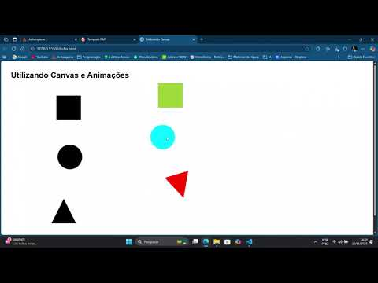

Código da aplicação:

HTML
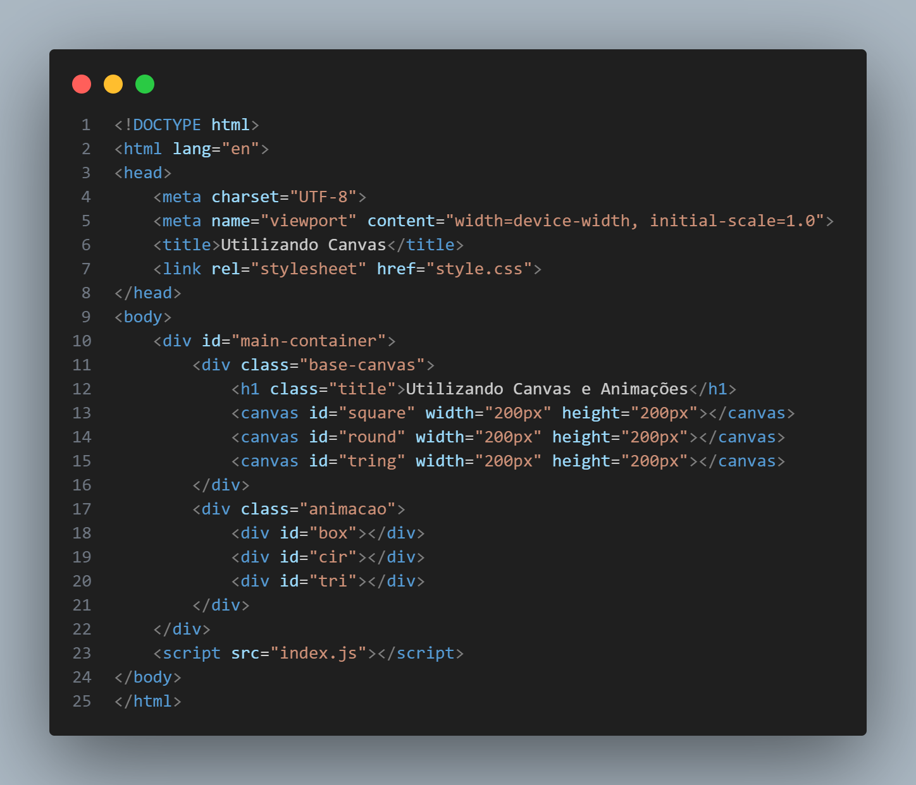

CSS
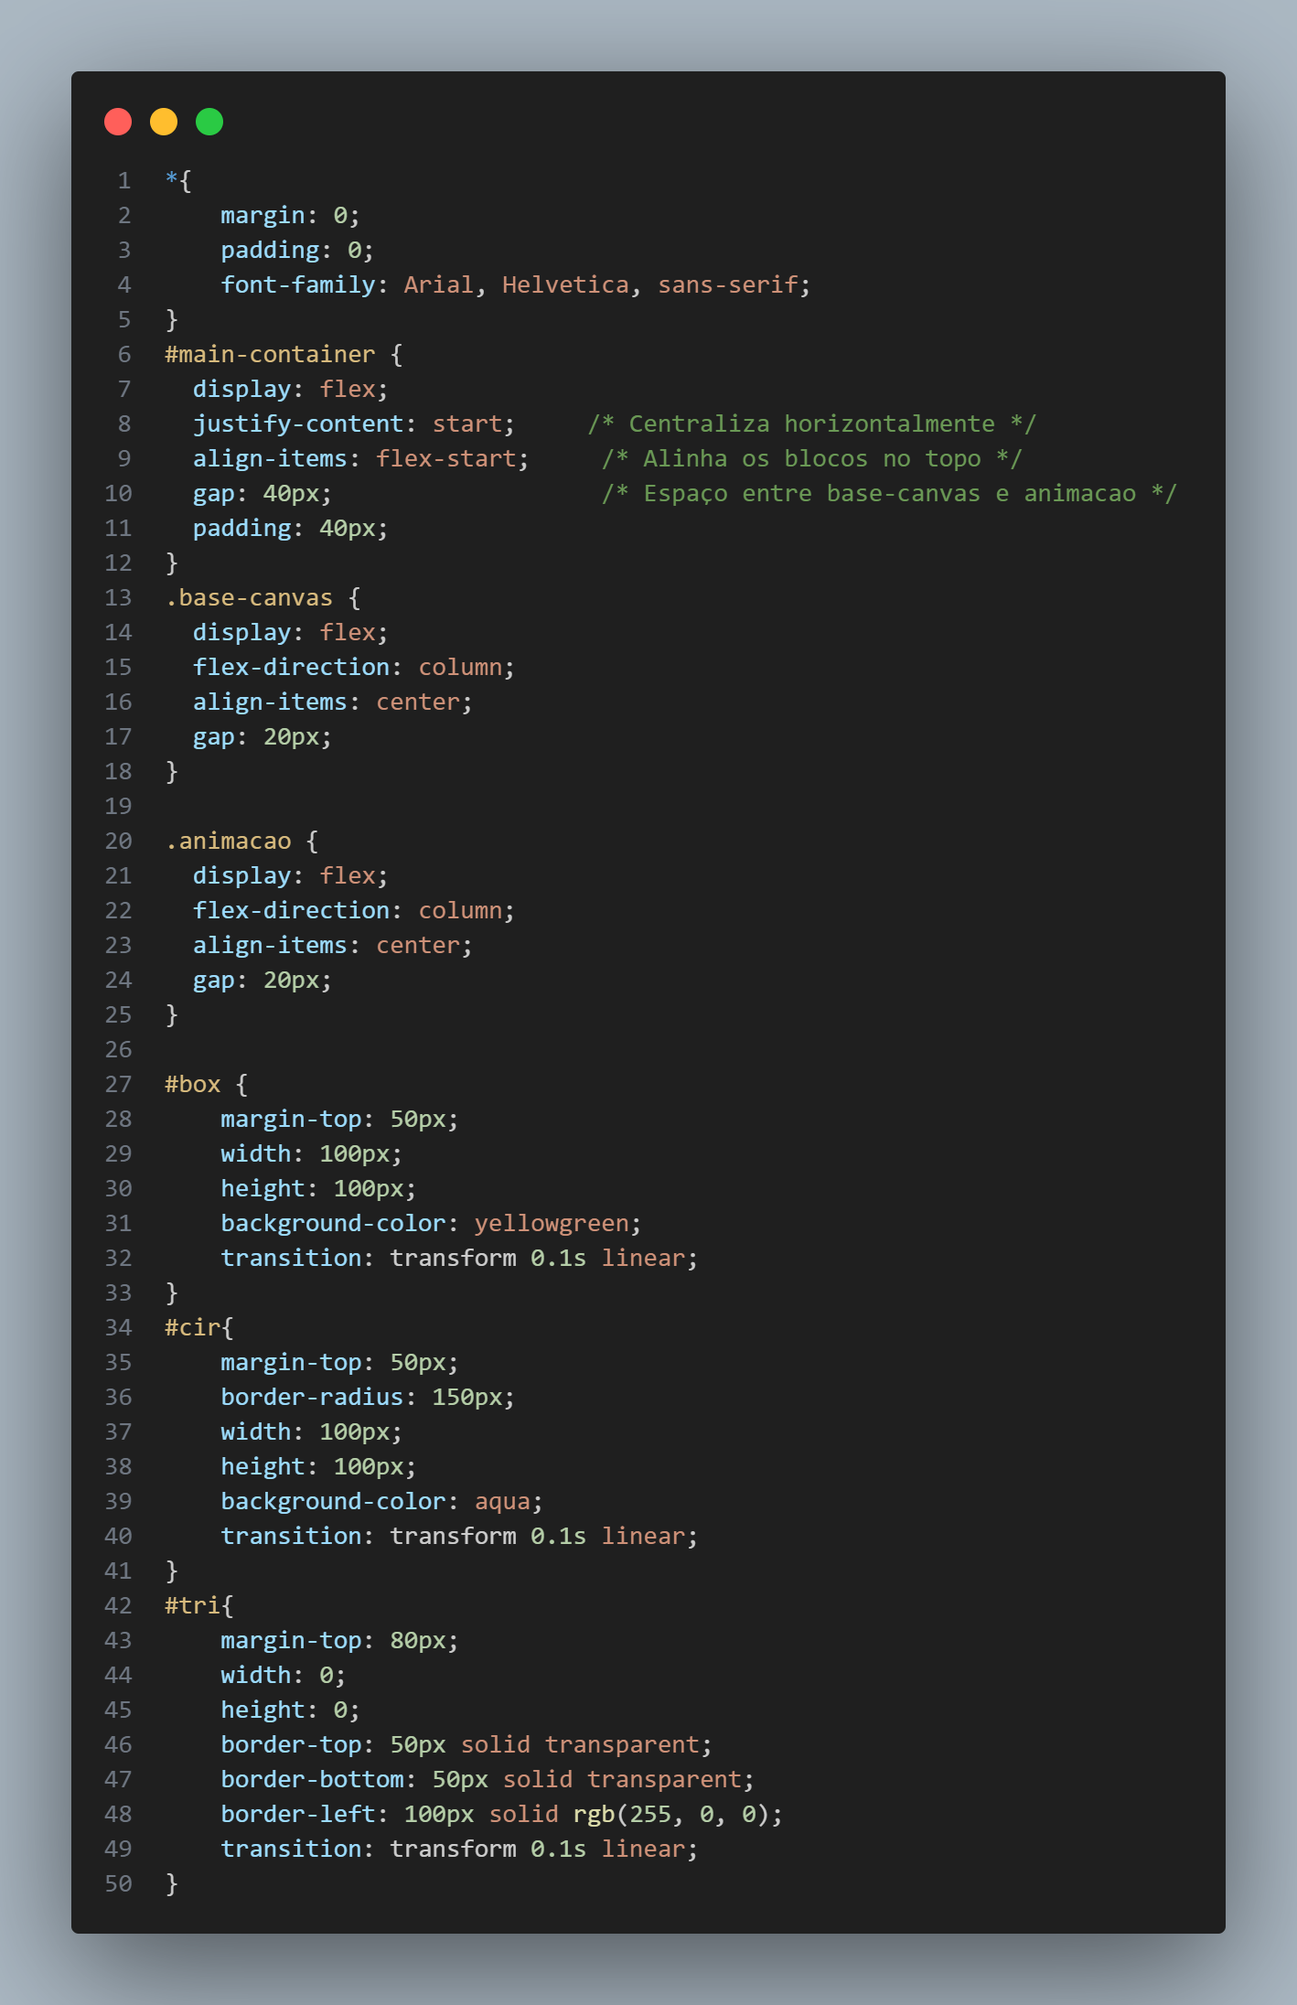
JAVASCRIPT
